浅层地震折射波法在新开岭隧道勘察中的应用
袁海龙，陶凯
（中交第二航务工程勘察设计院有限公司）

摘要：本文以安徽六安至武汉高速公路的新开岭隧道口的勘察为实例，阐述了浅层地震折射波法在隧道勘探中的应用，结合钻孔波速测试进行了综合分析。浅层地震折射波法具有很高的准确度，在满足地震地质条件的区域可以推广使用，为类似工程项目提供了一定的应用经验。

关键词：浅层地震折射波法；隧道勘察；波速测试

1 引言
浅层地震勘探是工程勘察中常用的经济、快速有效的方法，能较好的解决浅层工程地质问题。能够准确获取基岩覆盖层厚度、基岩起伏、岩性变化带、构造破碎带等信息而得到广泛应用。具有覆盖面积大、效率高、设计施工方便等特点，具有广阔的应用前景。
本文通过六安~武汉高速公路（安徽段）新开岭隧道勘察工程中的浅层地震折射波法的应用，确定隧道洞口各地层的厚度和波速，结合钻孔波速测试综合分析，通过钻孔验证，证明其勘察结果的准确性，为隧道设计与施工提供了地质依据。

2 工作原理
浅层折射波探测方法是研究人工地面激发的地震波，在近地表介质中传播时发生折射。根据施奈尔定律可知：在下层介质的速度大于上层介质波速的情况下，随着入射角的增大，透射角也要随着增大，总有一条入射波的射线能使透射波的射线与界面重合，此时波沿界面滑行。根据惠更斯原理，滑行波所经过的任何一点都可以看做是该时刻产生子波的新的点震源，因界面两侧的质点之间存在弹性关系，这种滑行波的超前振动必然会在上层介质中生产新波，并传播到地面，这种波在地震勘探中称之为折射波[]（折射波的形成示意图如图1所示）。
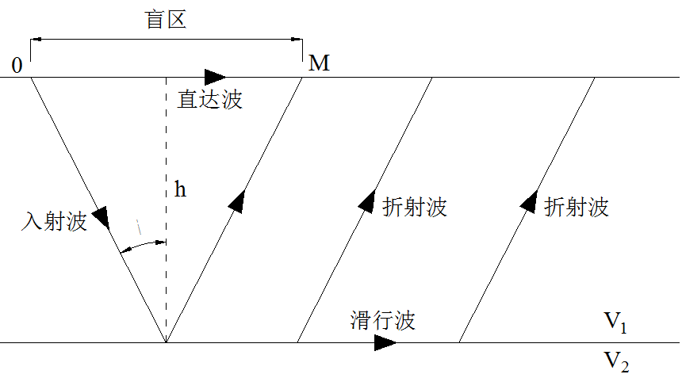
图1 折射波形成示意图

通过地震仪记录折射波到达检波器的时间，结合折射波的观测系统参数，求出折射波速度和折射界面的埋藏深度，获得地下介质的空间分布特征。

3 隧道地震地质条件
新开岭隧道进洞口段地形坡角：左洞为15°～20°，右洞为18°～20°，出洞口段地形坡角：左洞为15°～20°，右洞为15°～20°。上覆薄层的第四系全新统残坡积碎石土层，下伏基岩为新元古代-早古生代石英片岩、早白垩世或晚侏罗世侵入花岗岩。隧址区无活动性大断裂经过，区域构造稳定性较好。
上覆碎石土纵波速度Vp＜1.5Km/s，弱～微风化花岗岩岩体弹性纵波波速Vp=4.9～5.2Km/s，弱～微风化石英片岩岩体弹性纵波波速Vp=2.8～5.4Km/s。覆盖层与基岩间存在较大的波速差异，为浅层地震折射勘探提供了地球物理前提。

4 观测系统与数据采集
本次在隧道进、出口各布置2条横测线和1条纵测线，纵测线长均为115m，横测线长均为55m。测线布置采用尼康全站仪完成。
采用追逐相遇观测系统，24道接收，5米道间距，采样间隔为0.25ms，采样点为每道1024个，端点炮偏移距为0米和-115米，中间炮偏移距-55米，追炮偏移距根据实测地质情况及野外地形而定，以炸药为激发震源。
接收器采用SWS-2型仪器进行数据采集，38Hz检波器接收。

5 资料处理与解释
现场获取的原始记录波组先要对比、分析，从中读取目的层介面的折射波初至时间，经过同一界面的折射波时距曲线的相遇连接，然后绘制出相应的时距曲线图；根据时距曲线图绘及曲线，做出探测界面的深度和波速分布解释，然后绘制地震地质成果解释剖面图，并做出地质解释。本次浅层地震折射波资料处理的详细步骤如下：

5.1 原始记录波形的对比和分析
波组对比和分析是对地震记录进行判断和识别，找出来自同一界面有同一规律同向轴的波形[]。记录上的各有效波是来自各个界面的，而来自同一界面的波是受这一界面的埋深、岩性、产状、覆盖层的性质等因素所影响，这些因素在较小的一段距离内一般变化不大。因此，同一界面的有效波在相邻道上的具有同向性、相似性和振幅变化的一致性^{[2]}。

5.2 提取目的层界面的初至时间、绘制时距曲线并校正
初至波具有很好识别的特点，读取各个检波点的初至波时间（如图所示），绘制在以炮点为圆心、以时间为纵轴、以检波点位置为横轴绘制时距曲线。曲线力求清晰、美观，具体横纵轴比例根据实际测线长度定。在一般情况下，原始时距曲线中存在着多种误差，如读数、作图、爆炸记时等误差。因此对时距曲线必须在允许的误差范围内进行反复检查和合理的校正。最主要的校正规则有：互换时间的相等性、时距曲线的平行性、截距时间的相等性、不同排列的相互连接[]。图为K33+980～K34+095中轴测线时距曲线图。

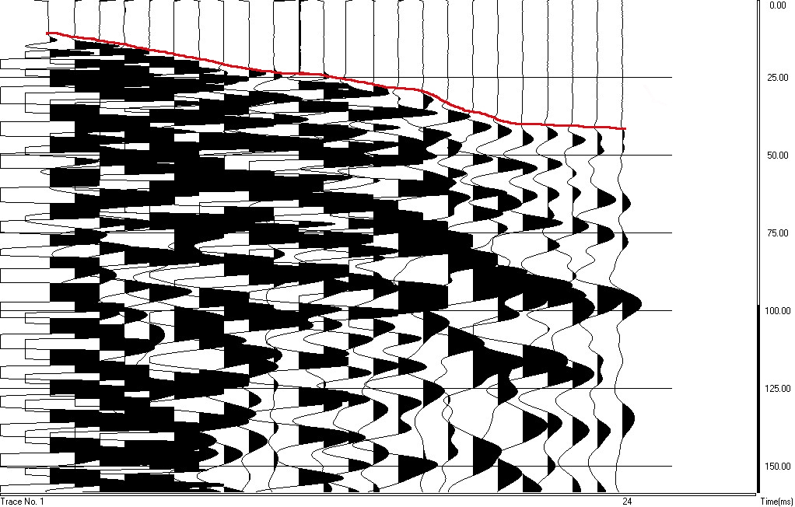
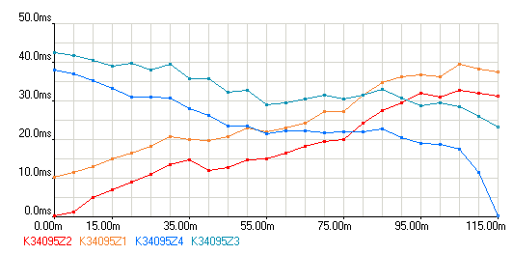

图2 折射波初至拾取 图3 实测折射波相距时距曲线

5.3 、函数法求界面深度
法又称差数时距曲线法，是解释折射波相遇时距曲线最常用的方法之一。当折射界面的曲率半径比其埋深大得多时，法通常能取得较好的效果，且具有简便快速的优点^{[2]}。
对于二层地层结构，其时距曲线如图，用法求解界面深度的方程[]为
（1）
其求解流程图如图5所示，详细求解步骤如下：
（1）根据表层的直达波速度来确定；
（2）为地面任一观测点上两条相遇时距曲线上，对应的折射波初至时间之和减去互换时间，即，、、均可通过时距曲线图读取；
（3）则需要引入差数时距曲线方程，
（2）
求导并根据其数学性质变换后得到
（3）
当折射界面倾角小于时，
（4）
即速度为曲线的斜率倒数的2倍。此时将、和值带入方程（1）即可求出界面深度，再根据速度的变化特征作出地质解释。
（4）对于二层以上的结构，为求等层的波速与埋深可用有效速度、厚度的代替层，与第一层至第层的介质作等效置换，使它变为二层结构，其余重复上述步骤[]。

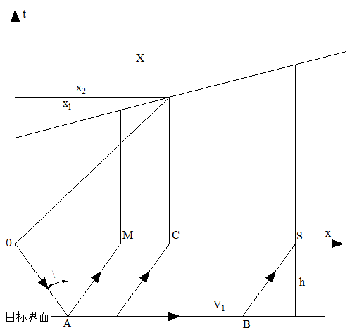

图4 二层结构折射波时距曲线

图5 t0法求解界面深度流程

5.4 绘制地震地质解释图，并作地质解释
对隧道入、出处地震折射波实测数据的分析、作图、计算，推测了新开岭隧址洞口区物探成果图（图6为经过处理后的部分纵、横测线地震剖面解释图）。
结合隧址地质情况，根据速度可将地层分为三层：全风化、强风化和弱~微风化层。对界面速度、隧道厚度按地层分类可得到如下表格。综合分析隧道入口和出口，岩体均较破碎，越靠近隧道口，岩体波速越小，其完整性越差，其自稳性较弱，因此在隧道口施工中应特别注意围岩的坍塌。对比隧道出口和入口，入口纵波波速整体小于出口，其弱风化层埋深也普遍较出口大，表明入口地质条件略差，尤其是K30+936~K30+980区段，覆盖层和强风化层厚度大，基岩埋深较大，施工需采取相应支护措施并减少对围岩的扰动和围岩的暴露时间。

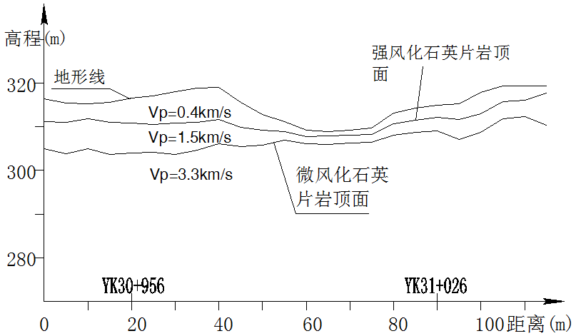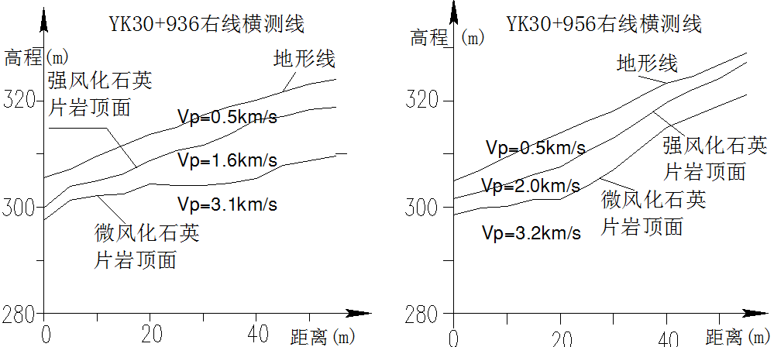
图6 地震折射波法地质剖面解释（左图为纵测线，右图为横测线）

表1 地震折射波解释图分析
 | 隧道入口 |  |  | 隧道出口
岩性描述 | 全风化  石英片岩 | 强风化  石英片岩 | 弱~微风化  石英片岩 | 全风化  细粒花岗岩 | 强风化  细粒花岗岩 | 弱~微风化  细粒花岗岩
Vp(km/s) | 0.4~0.5 | 1.5~2.0 | 3.1~3.3 | 0.6~0.7 | 2.0~2.2 | 3.9~4.1
厚度（m） | 1.1~7.3 | 1.6~10.6 | 2.9~14.7（埋深） | 0.5~5.3 | 0.7~6.5 | 2.0~10.8（埋深）

6钻孔波速测试分析

6.1 钻孔波速测试原理
波速测试即是以内部触发的方式向介质(岩石、岩体、混凝土构筑物)发射声波，在一定的空间距离上接受介质物理特性调制的声波，通过观测和分析声波在不同介质中的传播速度、振幅、频率等声学参数，解决一系列工程中的有关问题[]。

6.2 测试方法
本次在隧道进口和出口处钻探，同时进行孔中波速测试。先将单发双收测试井探头置于孔中，利用钻孔中的水作声波探测的耦合剂，分别记录发射信号经水耦合沿孔壁的岩石传播到两个收换能器的时间、，其时差，而两接收换能器之间的距离固定，且。根据声波理论，可求得该段岩石的声波速度。沿孔壁测试每段岩石的声波速度，即可得到整个钻孔岩体声波速度的分布情况。野外工作过程中，测点间距为。

6.3 测试结果
根据测试结果，将其绘制到以波速为横轴、孔深为纵轴的坐标中，图是隧道入口和出口的井下波速测试曲线。综合考虑曲线特点和钻孔资料，对测试结果作以下分类：强风化层、弱风化层和微风化层。分类结果见表。

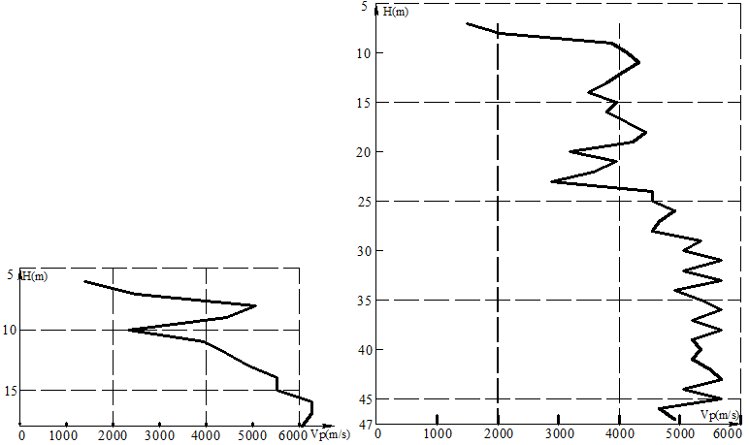

图7波速测试曲线（左图为隧道入口处，右图为隧道出口处）

表2 波速测试曲线分析
 | 隧道入口 |  | 隧道出口
岩性描述 | 强风化石英片岩 | 弱风化石英片岩 | 强风化花岗岩 | 弱风化花岗岩 | 微风化花岗岩
孔深(m) | <6 | 6~18 | <8 | 8~27 | 27~47
波速(m/s) | <1500 | 2330~6270 | <1500 | 2890~4430 | 4545~5680

6.4综合分析
隧道入口两者强风化层波速较为一致，地震波波速稍大。但在弱~微风化层，井下波速测试的结果要远高于地震波的测速，井下波速的峰值可以超过6000m/s，而地震波测速的峰值仅3300m/s，而两者所测强风化层厚度较为一致，隧址处围岩较为破碎。
隧道出口两者强风化层界面速度较为一致，但对于弱~微风化层，井下波速测试的结果同样高于地震波所测，而两者所测强风化层厚度差别不大。
通过钻孔波速测试的对比，表明浅层地震折射波法能够准确地探明地下强风化层厚度和基岩埋深。折射波法的风化层和基岩的纵波速度，用于计算动弹性模量、动泊松比等动力学参数，可做参考。
综合分析新开岭隧道硐口折射波法地质勘察的纵、横剖面成果和钻孔波速测试结果，隧道入口段岩层波速整体低于出口段，入口段围岩稳定性也差于出口段。由于入口段覆盖层和强风化层较厚，洞顶上方基岩层较薄且破碎，施工可能发生坍塌，甚至可能坍塌至地表，因此隧道入口段施工时需超前支护，开挖时也要采取相应措施减小围岩的暴露时间。出口段其坡角较大，覆盖层较薄，相应地洞隧道顶部基岩较入口厚，对围岩稳定性有利。但由于岩体节理、裂隙发育，岩体完整性差，因此也需要在施工期加强支护，并采取相应的对围岩稳定性有利的措施。

7结论
7.1浅层地震折射波法能够成功应用，需要满足地震地质条件要求：即覆盖层与基岩间存在较大的波速差异、地质体较为均匀。
7.2工作测线采用一纵两横的布置方法，实现了对隧道洞口段的全覆盖。对原始记录波形进行了对比、分析与校正，并采用、函数法求界面深度，保证了求解的精度。
7.3浅层地震折射波勘察能准确获取了隧道洞口基岩起伏形态、埋深及其完整性，评价围岩稳定性。
7.4采用钻孔波速测试手段，获取各深度下的岩体波速，并对浅层地震折射波法所获取的数据进行综合分析，显示浅层地震折射波法所探测的岩层分布较为准确，纵波波速是岩面的平均速度。
7.5浅层地震折射波根据场地条件和勘探目的，采用合适的测线布置和数据处理手段，可以达到比较好的效果，为地质勘察资料起到很好的补充作用。

参考文献

[?]王奇．浅层地震折射波法在工程应用中的研究[D]．成都理工大学，2010．
[?]彭骁，王鹏．浅层地震折射波法在候家梁隧道地质勘查中的应用[J]．工程地球物理学报，2013，05：631-636．
[?]郝书俭，于之水．浅层地震折射波法勘探[J]．地震地质，1988，04：169-176．s
[?]熊章强，方根显．浅层地震勘探[M]．北京：地震出版社，2002．
[?]许洋，蓝星，张玮，王堃鹏．浅层折射波法在探测第四纪覆盖层厚度中的应用[J]．安阳工学院学报，2013，04：74-77．
[?]王文学．用钻孔波速测试来确定长春地区基岩的风化程度[J]．城市建设理论研究（电子版），2013，24． [8]二航院．安徽六安至武汉高速公路安徽段施工图设计勘察报告，2006．

